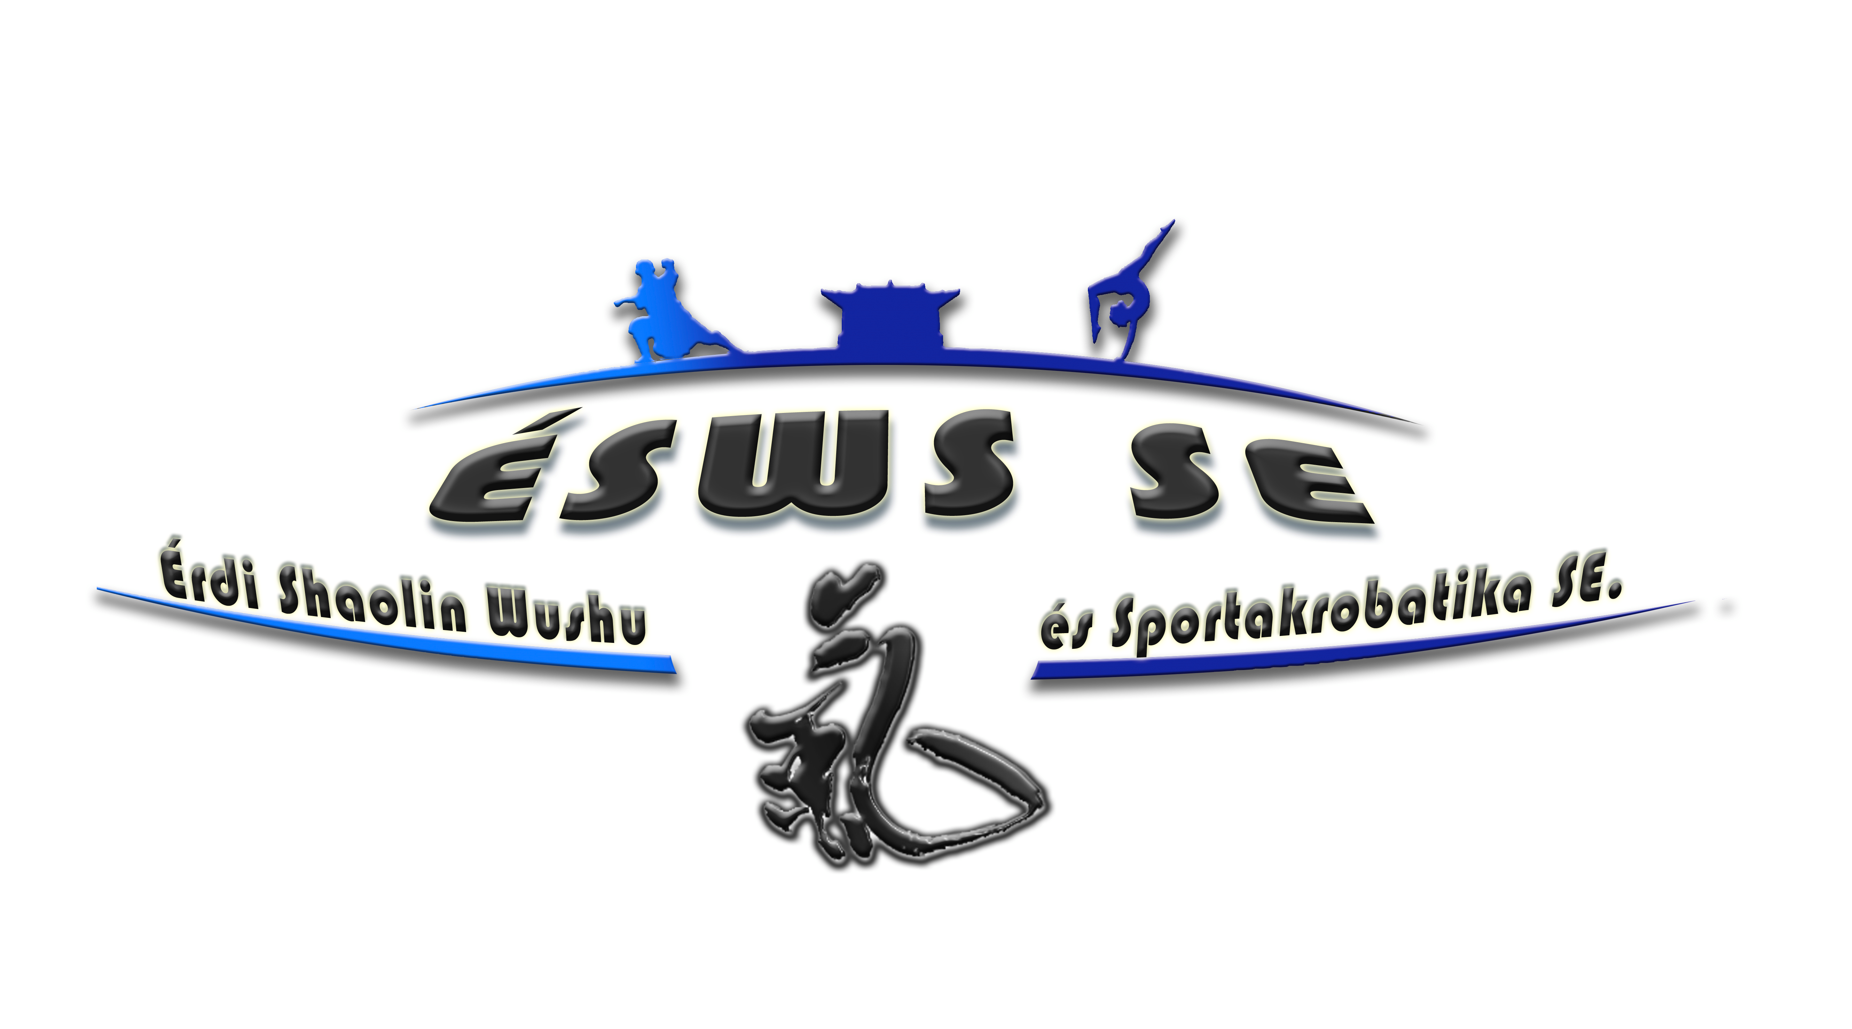
STÍLUSOK HARCA
Magyar Stílus Bajnokságok
Meghívásos nyílt versenye
VERSENYKIÍRÁS



Magyar ShaoLin Kung-Fu Bajnokság

Magyar Tai Ji Bajnokság

Magyar Wudang Kung-Fu Bajnokság

Magyar Chung Hop Kuen Bajnokság

Magyar Yong Chun / Wing-Tsun / Wing-Chun Bajnokság

Modern Wushu Duan Zhi Chao Kupa

A verseny célja:

- a 2011 évi Stílus bajnoki címek eldöntése
- a magyar harcművészek fejlődésének segítése
- a minél több versenyzési lehetőség biztosítása a versenyzők fejlődésének érdekében
- a Kung-Fu és a Wushu köztudatba való bevezetése
- a sportág népszerűsítése az amatőr sportolók között
- az egyesületek, klubok közötti megmérettetés, a versenyszellem erősítése
- új versenykategóriák szerint a kezdő versenyzők számára is lehetőséget biztosítani a versenyzésre
- az egészségmegőrzés fontosságának kihangsúlyozása

A bajnokság rendezője:
Magyar Wushu egyesület és Érdi Shaolin Wushu és Sportakrobatika SE
Szervező bizottság:
Balogh Péter 06 20 332 19 91
Serflek József 06 70 598 54 01

A verseny tervezett kezdési ideje:

2011. december. 10. szombat 09.30

Regisztráció:
08.00 - tól 09.20 ig érkezés, regisztráció.



A bajnokság helyszíne:

Pestmegye, 2030 Érd Kőrösi Csoma Sándor Általános Iskola önálló sportcsarnoka
2030 Érd Bajcsy-Zsilinszky út 19-21.

A Bajcsy-Zsilinszky út az M7-ről Érd centrumába vezető út.

A sportcsarnok az Aggteleki u. 6-8 szám alatt található, Aggteleki utca - Retyezáti utca sarok

A verseny elnöke:
Dr. Robert Lyons 师傅 Shīfu,a kínai Shong Shan Shaolin templom 32. generációjának tagja, a ShaoLin Kung-Fu magyarországi meghonosítója, többszörös Kung-Fu és Thai boksz világbajnok

A verseny tiszteletbeli elnöke:

A verseny fővédnöke:

A verseny bíróság elnöke:
Sifu Polgár László
Wudang TaiJi

A verseny főbírái:
TaiJi: Sifu Molnár Gábor, többszörös magyar bajnok, többszörös világ és nemzetközi versenyek bajnoka Chen TaiJi mester

Modern Wushu: Herceg András Nemzetközi szintű bíró
többszörös magyar bajnok, többszörös világ és nemzetközi versenyek bajnoka

Tradicionális külső kategóriák: Serflek József Shīfu 释行福师傅 többszörös bajnok, nemzetközi bíró, a WTKA világszövetség Kínai stílusok vezető bírája

Meghívott Média:
Érd Tv, Rádió 6, Budaörsi rádió, Sport1 Tv, Érdi lapok, Magyar Budo Magazin, Országos és helyi sajtó, bulvársajtó.

Sztár vendég Szabó Ádám (csillag születik) Harmonika művész.

Meghívott VIP vendégek:
Sifu Robert Lyons a ShaoLin Kung-Fu magyarországi meghonosítója, többszörös világbajnok
Shi Xi Hong A Nemzetkőzi Chan Wu Szövetség elnőke 32. Generációs harcos szerzetes,
Kalmár Árpád Kyokushinkai mester a Magyarországi Harcművészetek Össz-Szövetségének elnöke,
Sárosi Zoltán nyugalmazott alezredes, rendészeti szervek kiképző központja, mesterlövész, a Magyar Chan Wu Szövetség elnöke,
Pavlisz László Dragon Hart Hagyományos Kínai Gyógyászati és természet gyógyászati társaság, alapító
Prof. Dr. Yu Funian a Hagyományos Kínai orvoslás magyarországi szövetségének elnöke,
Kulcsár Gábor csontkovács, szablyavívó
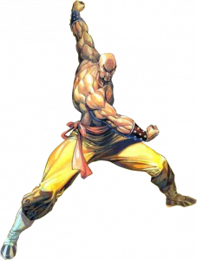
Korcsoportok:
A korhatárnál a születési évet vesszük figyelembe
5-10 évesek
11-14 évesek
15-18 évesek
18 év felett

Kategóriák:

1) Magyar TaiJi Bajnokság
A belső kategóriák, (időhatár maximum 5 perc)
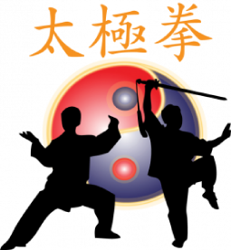
10-14 évesek
TaiJi stílusok
egyéb vagy kevert formák

14-18 évesek:
Chen TaiJi
Yang TaiJi
Wu,
Wudang TaiJi

18 év felett:
Yang forma

1-2 év 24 –es

2-5 év bármilyen

5 év felett bármilyen

Chen forma TaiJi kulturális központ formája

0-2 év 13-as

2-4 év bármilyen

4 év felett YiLu

Chen forma Xinyi Hunyuan Taiji Quan

24-es

2-5 év bármilyen

5 év felett bármilyen

Wudang TaiJi

1-2 év bármilyen

2-5 év bármilyen

5 év felett bármilyen

Wu TaiJi

16-os

37-es

ThaiJi fegyverek 18 év felett
Jian(kétélű egyenes kard),
Dao(szablya),
Qiang(lándzsa),
Shen(legyező)
egyéb vagy kevert formák

2. Magyar Wudang Kung-Fu Bajnokság
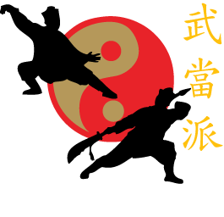
Wudang Kung-Fu
XingYi
Bagua
egyéb vagy kevert formák
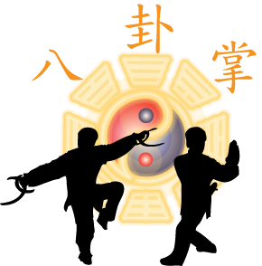

Hsing-i

1-3 év bármilyen

3- év felett bármilyen

Bagua

1-3 év bármilyen

3- év felett bármilyen

Wudang Kung-Fu

Egyéb vagy kevert formák
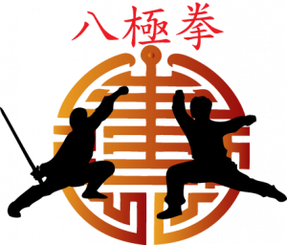

Wudang, XingYi, Bagua, fegyverek 18 év felett
Jian(kétélű egyenes kard),
Dao(szablya),
Qiang(lándzsa),
Shen(legyező)

Vagy nem megfelelő létszám esetén: tradicionális forma női-ffi, trad. Fegyveres forma női-ffi, 42 versenyforma női-ffi, csapatforma, csapat fegyveresforma

- Magyar ShaoLin Kung-Fu Bajnokság
Északi stílusok korcsoportonként



a) Lian Hua Chuan (csak olyanok indulhatnak, akik maximum 1 éve járnak)
b) Xiao Hong Chuan, Tong Bei Chuan korcsoportonként
c) Kung- Fu Chuan korcsoportonként
d) Chan quan, Da hong quan,
e) Lo han quan, Bao quan,
f) magas szintű formák

Fegyverek korcsoportonként

a) Jian(kétélű egyenes kard),
b) Dao(szablya), pillangó kés,
c) Gun (bot),
d) Qiang(lándzsa),
e) Jio Jian Pian (Lánc korbács)

- Magyar Chung Hop Kuen Bajnokság
Déli stílusok korcsoportonként
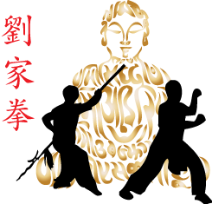
a) Összerakott bemutató forma (csak olyanok indulhatnak, akik kevesebb, mint 1 éve járnak)
b) Shi Pá Lohan Chuan korcsoportonként
c) Chung hop kuen 37 (csak olyanok indulhatnak, akik maximum 1 éve járnak)
d) Chung hop kuen 67 (csak olyanok indulhatnak, akik maximum 2 éve járnak)
e) Chung hop kuen 90 (csak olyanok indulhatnak, akik maximum 3 éve járnak)
f) Chung hop kuen
g) Lohan Chuan, Chang Chuan, Vas alsókar, Gyűrű Boksz,
h) Hungar, Choy Lee Fut, BaiMei, stb.

Fegyverek

a) Hosszú
b) Rövid
- .Kevert stílusok (északi-déli) korcsoportonként
Ötállas (csak olyanok indulhatnak, akik kevesebb, mint 1 éve járnak)
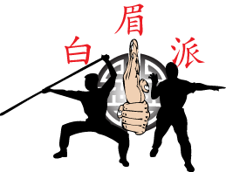

- Állat és utánzó stílusok (északi-déli) korcsoportonként
Öt állat, Tigris, Daru, Sárkány, Majom, Részeg, Sas, Leopárd,
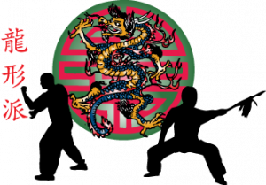

- Sáska stílusok (északi-déli) korcsoportonként


- Yong Chun / Wing-Tsun, Wing-Chung Wing-Tschun stb. korcsoportonként
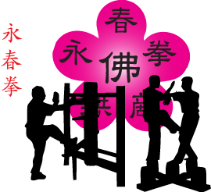

9) Páros küzdelmi formagyakorlatok
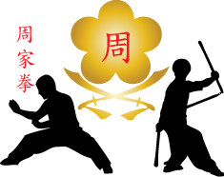
10) Páros fegyveres küzdelmi formák
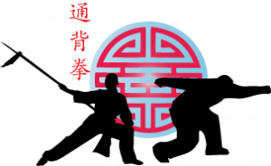
11) Zenés show kategória bármilyen gyakorlat

12) Önvédelem

13) Modern Wushu Duan Zhi Chao Kupa

Chang quan san duan:
-6-12 éves korig
-13-16 éves korig
-16 felett
Chang quan Gui Ding quan
-6-12 éves korig
-13-16 éves korig
-16 felett
Chang quan standard
-16 felett
Chang quan freestyll
-16 felett

Nan quan san duan
-6-12 éves korig
-13-16 éves korig
-16 felett
Nan quan standard
-16 felett
Nan quan free styll
-16 felett

-Gun 32-es
-6-12 éves korig
-13-16 éves korig
-16 felett
-Qiang
-6-12 éves korig
-13-16 éves korig
-16 felett
Wushu taichi
- 24
-42
-freestyll

14) Gyermek, serdülő, junior és felnőtt light kontakt küzdelmi verseny.

15) Felnőtt Sanda küzdelmi verseny

Amennyiben elég nevező van!!!
ROYAL RUMBLE
Pusztakezes Kung-Fu harc

A verseny három páston és egy küzdelmi páston folyik majd.
Csoportos formák az egyéni kategóriák után kerülnek megrendezésre.
Az egyes kategóriák összevonásra kerülnek,ha az adott kategóriában a nevezők
száma nem éri el az 5 főt.
Erről a verseny előtt 3-4 nappal értesítve lesznek az érintett versenyzők.
A korhatárnál a Tai Chi-ban (belsőerős stílusban ) eltöltött évet,éveket
vesszük (vegyétek) figyelembe.

Az indulás feltételei:
- A versenyen minden olyan sportoló részt vehet, aki meghívásra került, és a szabályokat elfogadja és betartja - Valamilyen hivatalos szervezet, egyesület tagja, és ezt igazolni is tudja - Érvényes sportorvosi vizsgálattal rendelkezik, illetve a helyszínen aláveti magát
- A stílusnak megfelelő öltözet és szabályos, tiszta, rendezett felszerelés. A nem megfelelő öltözet és viselkedés a kupából történő kizárást vonhatja maga után!
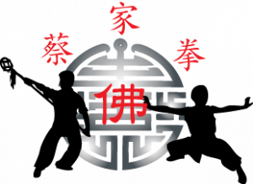
A nevezés feltételei:
A Stílusvezető mesterek, oktatók ill. iskolák tanárai által történő hivatalos nevezés email-ben, info@harcosok.com, info.harcosok@gmail.com, vagy Sms-ben: 06-70-598 54 01

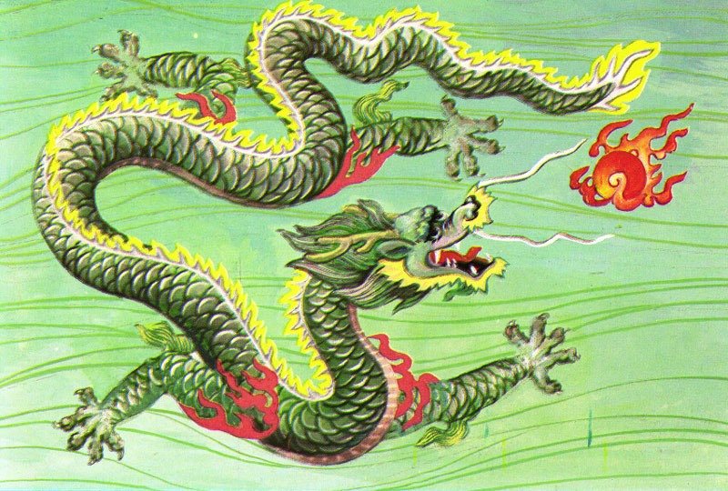

A nevezés határideje:
2011. december. 05. (16 óra)
A határidő után vagy helyszíni nevezés csak kivételes esetben lehetséges!

Nevezési díjak:
A szervezés minden költsége a szervezőket, a többi költség a szervezeteket, versenyzőket terheli.
Nevezési díj: 1 kategória: 2500 Ft, két vagy három kategória 3000 Ft, 4 vagy több kategória 3500, páros forma, csoportos forma, 1000 Ft/ csoport
Önvédelem díjmentes.
Helyszíni nevezés esetén kategóriánként 5000 Ft!

Belépődíj:
1000 Ft. (5 éven aluliaknak ingyenes), Családi jegy: 2 felnőtt, 2 gyerek 2500 Ft

Minden csoport 5 fő fölött, egy edzőt és 1 fő kísérőt hozhat térítésmentesen, kérjük előre leadni, ellenkező esetben nem tudjuk beengedni.
A Magyar Kung Fu Szakszövetség és a Magyar Wushu Szövetség stílusvezetői részére szintén térítésmenetes. (kérjük előre jelezni)
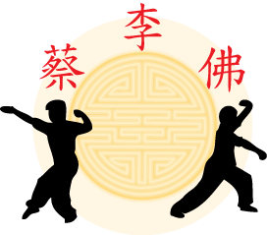
Díjazás:

V helyezett oklevél
IV. helyezett oklevél
III. helyezett érem, oklevél
II. helyezett érem, oklevél
I. helyezett érem, oklevél

Külön díjak:
Abban a kategóriában, ahol a legtöbben indulnak kupa.

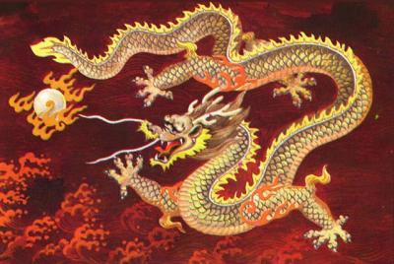

A helyszínen büfé fog üzemelni.
Ajándéktárgyak, sportfelszerelések, eszközök vásárolhatóak!!!
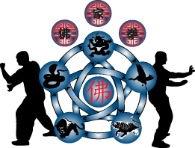

Tervezett időrend:
07.30 - tól 09.20 ig érkezés, regisztráció.
09.30-tól – csapat bevonulás, himnusz, ünnepélyes megnyitó, ünnepi beszédek,
09.50 - Szabályismertetés
10.00 - kezdés
– felnőtt belső - kategóriák, vele párhuzamosan, küzdelem Light Contact gyermek, forma gyakorlat külső-belső, csoportos, felnőtt. Utána felnőtt küzdelem, Létszámtól függően párhuzamosan gyermekforma.
12.00 - Sanda küzdelmek Full Contact
13.00 – ebéd folyamatosan bíráknak, díszvendégeknek,
15.30 – díjátadás a gyermek küzdelem és forma kategóriákban
20.00 – kb. zárás
Kérünk mindenkit amennyiben nincs fontos dolga tisztelje meg a többi versenyzőt, mestereket, szervezőket, nézőket, és önmagát, azzal hogy nem rohan el. Szánjuk rá ezt a napot a Harcművészetekre.

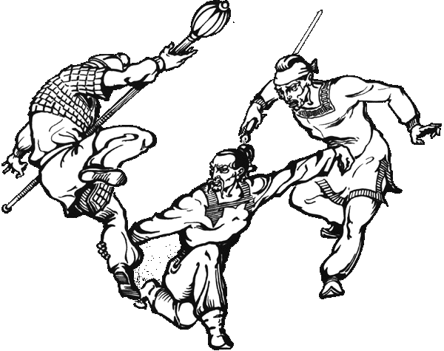
Önvédelem kategória
Két fő részvételével egy fő támadó (segítő) egy fő védekező. A bíró segédnél a támadónak húzni kell 8-féle meghatározott támadási módot külön- külön minden támadásnál. A védekező nem tudhatja, hogy mi lesz a támadás! A kiválasztott technikával kell az ellenfelet támadni, aki a védekezés után az ellenfelet támadás képtelené kell tegye. Akár visszatámadással, vagy földre vitellel stb.
Pontozási szempontok:
Életszerűség, praktikuság, reakció gyorsaság, tiszta technika, pontosság (maszatolás mellényúlás nélkül), stílus hűség.

Mellékletek:
Royal Rumble szabályzat
Sanda szabályzat
Pusztakezes Kung-Fu harc szabályzat

Tisztelettel:
Balogh Péter
ESWS.SE esws.es@gmail.com, 06 20 332 19 91
Serflek József
MWE, MWSZ,
E-mail : info@harcosok.com 06 70 598 54 01
Eredményes versenyzést és kellemes időtöltést kívánunk.

